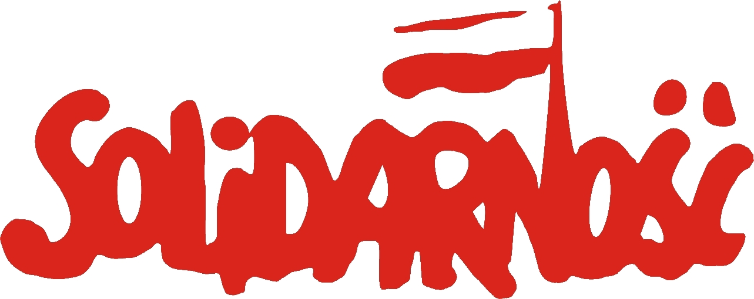
STANOWISKO nr 1
X WALNEGO ZEBRANIA DELEGATÓW
NSZZ „SOLIDARNOŚĆ” REGIONU PODBESKIDZIE
ws. aktualnej sytuacji społeczno-politycznej w kraju

Walne Zebranie Delegatów NSZZ "Solidarność" Regionu Podbeskidzie z głębokim niepokojem stwierdza dramatyczne pogarszanie się sytuacji społeczno-politycznej w kraju. Wszystkie deklaracje obecnej koalicji rządzącej legły w gruzach. Stwierdzamy zapaść systemu ochrony zdrowia, która skutkuje ograniczaniem pracy szpitali i innych placówek w stopniu bezpośrednio zagrażającym zdrowiu i życiu pacjentów. Jedynym przejawem programu „Przyjazne Państwo” jest arogancja władzy i naruszanie praw obywatelskich. W miejsce deklaracji walki z korupcją mamy kolejne afery, w które zamieszani są najwyżsi urzędnicy państwa. Równocześnie pospiesznie dymisjonuje się szefa Centralnego Biura Antykorupcyjnego, który odkrył kryminogenne powiązania biznesu z politykami Platformy Obywatelskiej.
Delegaci stwierdzają, że nagminną staje się praktyka łamania praw pracowniczych i związkowych. Szczególnie rażące są liczne przykłady szykanowania i bezprawnego zwalniania z pracy działaczy związkowych. Wciąż mamy też do czynienia z patologicznym zjawiskiem niewypłacania przez pracodawców wynagrodzeń za wykonaną pracę. Uważamy, że sytuacja ta jest konsekwencją liberalnego klimatu, lansowanego przez elity polityczne od 1989 roku, którego apogeum mamy dziś, za rządów Platformy Obywatelskiej. Wielu pracodawców widzi w tym przyzwolenie dla karygodnych praktyk naruszania czy wręcz łamania praw pracowniczych i związkowych. Co gorsze, sytuacja ta w wielu przypadkach tolerowana jest przez przedstawicieli instytucji i służb, mających stać na straży prawa, w tym Państwowej Inspekcji Pracy, Prokuratury i Sądów. Polityka państwa, przyjazna wyłącznie dla biznesu, nie zachęca do podejmowania działań kontrolnych czy też interwencji w przypadku łamania prawa pracy.
NSZZ „Solidarność” żąda od wszystkich instytucji i służb, mających strzec przestrzegania prawa, w tym prawa pracy i ustawy o związkach zawodowych, do rzetelnego wypełniania swych obowiązków.
Apelujemy do krajowych władz NSZZ „Solidarność”, by w odpowiedzi na obecną, dramatyczną sytuację w kraju przedstawiły nowy program zdecydowanych działań, będących odpowiedzią na aktualne wyzwania i zagrożenia.

